單位 ：3M3 容量
課題 ：我的容器
學習階段 ：一

學習目標：
- 認識1升＝1000毫升。
- 能用「毫升」進行容量的量度。

已有知識：
- 已認識「升」。
- 能用「升」進行容量的量度。

教學資源：
- 每組一只容量1升的量杯（有「毫升」及「升」的刻度）
- 250毫升紙包飲品四盒
- 水
- 工作紙
- 每組預備： (a) 一只益力多空瓶（瓶身刻有100毫升的容量）
(b) 同學自用的水杯、水壺及飯碗各一只

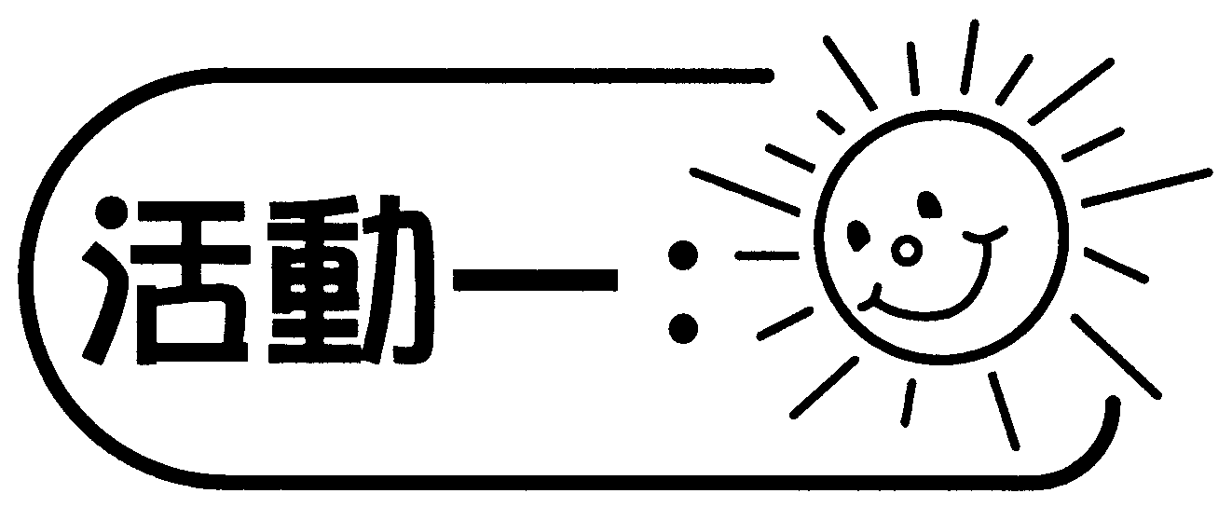
- 分組活動，每組人數四至六人。
- 教師展示量杯及四包容量是250毫升的紙包飲品。
- 教師請四位同學輪流將紙包飲品倒入量杯內，每次完成後，提示同學留意飲料的高度。教師可引導學生說出一包飲品的容量是250毫升，兩包是500毫升，三包是750毫升，四包是1000毫升。

討論：
- 總共注入了多少毫升紙包飲品在量杯裏？
- 1000毫升相等於多少升？
- 引導同學在工作紙上填寫1升＝1000毫升。

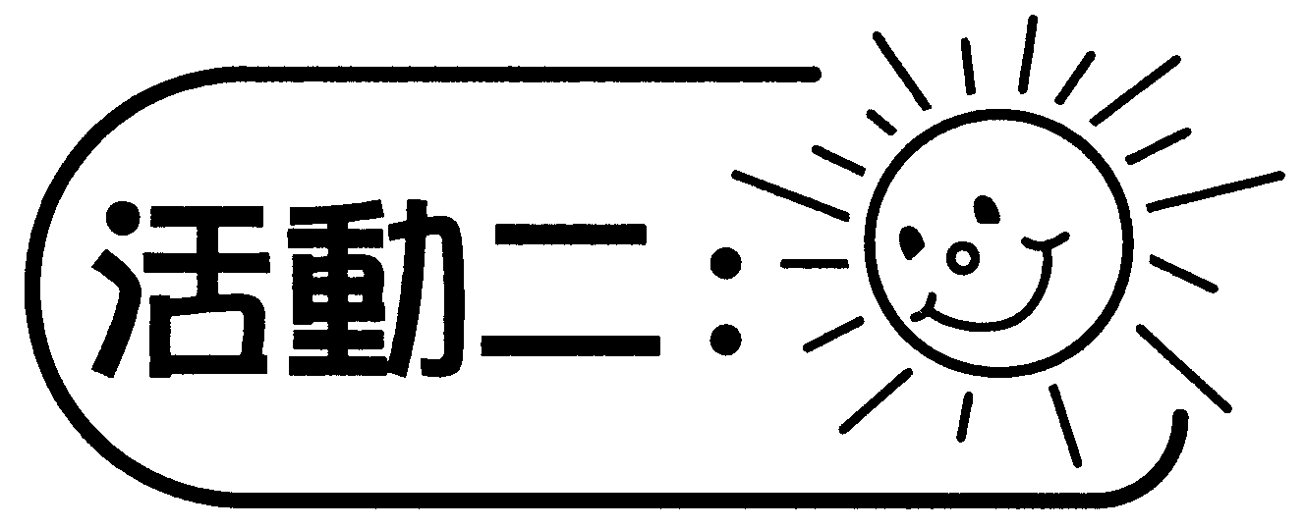
- 教師介紹毫升的符號及提示學生一只益力多瓶的容量是100毫升。
- 教師引導學生利用益力多空瓶盛水，每次100毫升，然後倒入量杯內，直至注滿量杯，學生從中加深認識1升＝1000毫升。

討論：
- 需要倒多少次水才可注滿量杯？
- 10瓶益力多的容量是多少毫升？即相等於多少升？
- 那麼20瓶益力多的容量是多少毫升？即相等於多少升？

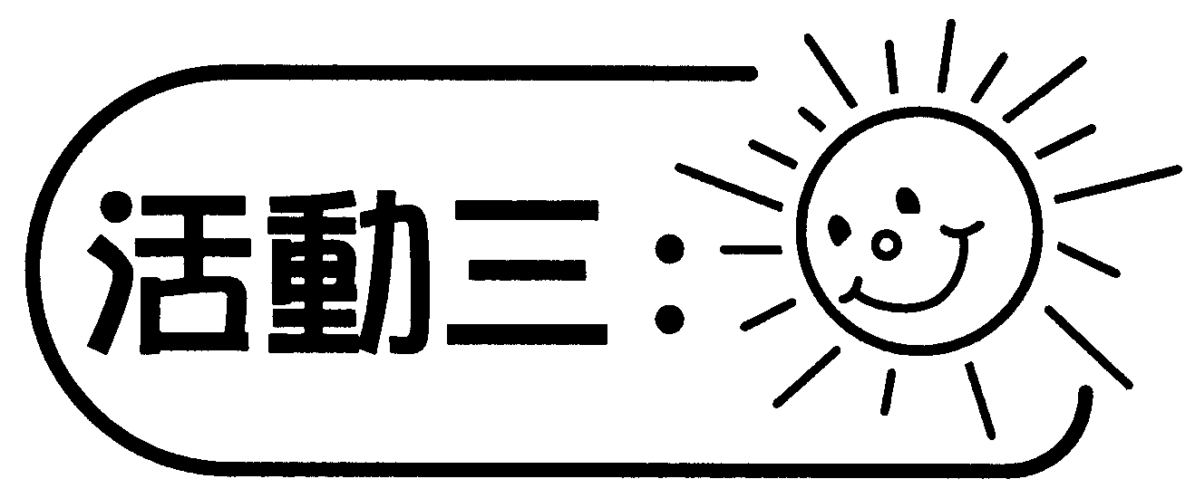
學生利用量杯，先估計、後量度自用的水杯、水壺及飯碗的容量，把結果填在工作紙上。

討論：
- 自用的水杯、水壺及飯碗中，哪一個的容量最大／小？
- 你一天會喝多少杯水？即喝了多少毫升／升水？

課後延續：
到超級市場逛逛，把五種以「毫升」作為容量單位的貨品，及五種以「升」作為容量單位的貨品記錄在工作紙上。

備註：
- 準備毛巾清理水漬，以免弄濕地板和書桌。
- 可為學生提供量杯，或著學生自製量杯。
- 可讓學生知道每人平均每天需飲八杯水（約2升），以保持身體健康。

可培養的共通能力：
- 協作能力
- 運算能力
- 研習能力

